Tillsynsbegäran – information om höga naturvärden och fridlysta arter i avverkningsanmälan A 58034-2022 i Pajala kommun
Denna tillsynsbegäran behandlar höga naturvärden i avverkningsanmälan A 58034-2022 i Pajala kommun som inkom 2022-11-28 och omfattar 9,6 ha.
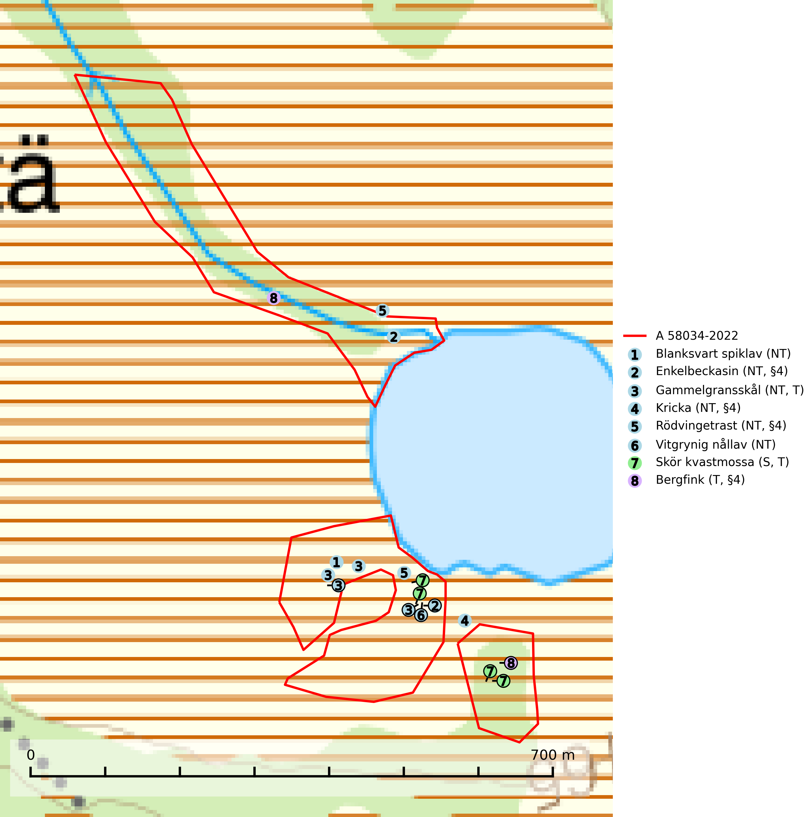
Figur 1. Fyndplatser för naturvårdsarter i och inom 18 meter från avverkningsanmälan. Markörer utan svart kant är placerade på fyndplatsen. Markörer med svart kant är placerade vid sidan av fyndplatsen har ett svart streck som visar fyndplatsens exakta position. Kartans mittpunktskoordinat är N 7495132, E 862046 i SWEREF 99 TM.
I och inom 18 meter från avverkningsanmälan finns fynd av 8 naturvårdsarter, varav 6 är rödlistade, 4 är fridlysta, 3 är typiska (T) och 1 är signalart (S): blanksvart spiklav (NT), enkelbeckasin (NT, §4), gammelgransskål (NT, T), kricka (NT, §4), rödvingetrast (NT, §4), vitgrynig nållav (NT), skör kvastmossa (S, T) och bergfink (T, §4). Se Figur 1.

Tillsynsbegäran
Vi begär härmed att Skogsstyrelsen fattar beslut enligt miljöbalken som säkerställer att skogens höga naturvärden bevaras samt att EU-lagstiftning efterlevs och att artskyddsbrott förhindras.
Vi önskar även ta del av de ställningstaganden och beslut som myndigheten meddelar till följd av aktuell avverkningsanmälan och föreningens inlaga (se 34 § förvaltningslagen).

Naturvårdsarter och fridlysta arter
Nedan följer beskrivningar av de naturvårdsarter och fridlysta arter som har sina livsmiljöer och växtplatser i den avverkningsanmälda skogen. De påträffade naturvårdsarterna är ett tydligt kvitto på att det rör sig om en skog med höga naturvärden.
Blanksvart spiklav (NT) förekommer på torr, hård, gammal kärnved men även på äldre ytved av tall i naturskogsartade bestånd med begränsad brandpåverkan och ostörd hydrologi. Skogsbruksåtgärder på eller i närheten av lokaler med blanksvart spiklav utgör ett hot. Naturskogsartade öppna tall- och barrblandskogar med blanksvart spiklav indikerar höga biologiska värden och bör bevaras (SLU Artdatabanken, 2024).
Gammelgransskål (NT) är en liten skålsvamp som växer på gamla granar med skrovlig bark. Typiska växtplatser är gransumpskog i myrkanter, bäckdråg, bäckraviner och skuggiga bergssluttningar, men också skog på torrare mark kan hysa arten om beståndet har stark naturskogskaraktär. Bestånd med arten bör behandlas som nyckelbiotoper och sparas vid en slutavverkning. Även gallring bör undvikas. Gammelgransskål är typisk art för 9010 Taiga (SLU Artdatabanken, 2024; Nitare & Skogsstyrelsen, 2019).
Vitgrynig nållav (NT) växer nästan uteslutande på bark av gamla, senvuxna granar i skuggiga lägen med hög och jämn luftfuktighet. Den vanligaste naturtypen för arten är kontinuitetsskogar på frisk mark men den finns också i sumpgranskogar. På lång sikt utgör avverkningar av olikåldriga granskogar av naturskogskaraktär ett allvarligt hot mot arten och skogsbruksåtgärder på eller i närheten av växtplatserna bör undvikas. Naturskogsartade, fuktiga granskogar med förekomster av arten signalerar höga biologiska värden och bör bevaras (SLU Artdatabanken, 2024; Nitare & Skogsstyrelsen, 2019).
Skör kvastmossa växer på murket trä och någon gång på humusrik jord eller torv. Den påträffas främst i miljöer med hög luftfuktighet, såsom sumpskogar och strandskogar. Den signalerar skog med höga naturvärden och indikerar rik förekomst av ved i olika nedbrytningsstadier på lokaler med hög och jämn luftfuktighet. Skör kvastmossa är typisk art för 9010 Taiga (SLU Artdatabanken, 2024; Nitare & Skogsstyrelsen, 2019).
Bergfink (§4) häckar i barr- och blandskog samt i fjällbjörkskog. Den förekommer i Norrland, västra Dalarna och norra Värmland samt sparsamt till sällsynt vidare söderut till mellersta Värmland, norra Västmanland och södra Gästrikland. Bergfink är typisk art för 9040 Fjällbjörkskog (SLU Artdatabanken, 2025).

EU:s fågeldirektiv
Europeiska unionens medlemsländer är skyldiga att agera i enlighet med EU:s fågeldirektiv där det uttryckligen står att direktivet gäller för fåglar samt för deras ägg, bon och livsmiljöer (artikel 1). Vidare att de åtgärder som vidtas inte får leda till en försämring av den nuvarande situationen beträffande bevarandet av de fågelarter som avses i artikel 1 (artikel 13). Fågeldirektivet är styrande för tillsynsansvariga myndigheters ärendehantering, ställningstaganden och beslutsfattande.

